B-2) La traite et la collecte du lait
La traite :

Elle a lieu deux fois par jour : le matin et en fin de journée. Une vache en moyenne produit 25 litres de lait par jour, sur neuf à dix mois dans l’année. Les deux mois suivants elle est en pause avant de repartir sur un cycle de 9/10 mois avec la conception d’un nouveau veau. À titre de comparaison une chèvre produit seulement 5 litres au quotidien et une brebis 2 litres.

Le recueil du lait : la machine à traire
Les manchons trayeurs de la machine positionnés sur les pies de la vache, vont subir un vide par pulsation pour extirper le lait de la vache. Le lait va être dirigé dans un pot trayeur pour ensuite être véhiculé jusqu’au réservoir (tank à lait) qui équipé d’un système frigorifique va alors le refroidir à 4 °C. Sauf pour les vaches soignées aux antibiotiques, le lait sera écarté du système.

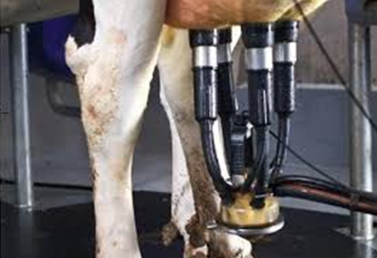
La traite peut être conventionnelle (mise des manchons trayeurs à la main) ou robotisée.
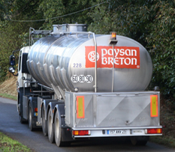
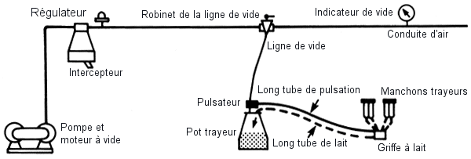
Collecte par le laitier :
Une collecte est effectuée tous les 1 ou 2 jours (parfois 3) par une entreprise (le laitier) pour ensuite transformer le lait (Lait UHT, fromages, yaourts …).
A chaque collecte le laitier effectue un prélèvement. Avant de pomper le lait du tank, il fait tourner les pales dans le fond de la cuve pendant 2 minutes pour mélanger le lait et avoir un prélèvement représentatif du lait collecté.

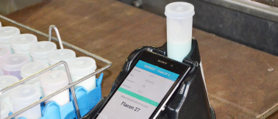
Les échantillons de lait collectés sont acheminés chaque jour par le service logistique vers le laboratoire d’analyses partenaire. Ces analyses permettent de vérifier la qualité du lait (exemple : la lipolyse - voir B-3 « le lait un produit délicat »), de déterminer le prix du lait versé à l’éleveur (application de pénalités voire arrêt de la collecte) mais aussi d’obtenir régulièrement des indicateurs de pilotage du troupeau.

